**实验十四 同步/异步计数器的实现**

**18342138 郑卓民 软工四班**

**预习报告**

1. **复习时序逻辑电路设计方法。**
   1. **分析时序电路的一般步骤：**
      1. 分析电路结构（分清组合电路和存储电路）
      2. 列出组合电路的全部输出函数和控制函数（驱动函数、激励函数）
      3. 写出存储电路的特性方程，即状态方程（依据控制函数和触发器的特性方程）
      4. 列出时许电路的状态真值表（依据2，3步所得方程组）
      5. 列出状态表和状态图
      6. 电路特性描述
   2. **同步时序电路设计的一般步骤如下：**
      1. 逻辑抽象，作出电路的原始状态转换图、状态转换表。
      2. 对状态表进行化简。
      3. 对状态进行编码（即状态分配），进而做出状态转移表。
      4. 选定触发器类型，求出电路的逻辑函数表达式（状态方程、驱动方程和输出方程）
      5. 画出逻辑图
      6. 检测设计的电路能否自启动。

**实验报告**

**实验目的：**

1. 熟悉J-K触发器的逻辑功能。
2. 掌握J-K触发器构成异步计数器和同步计数器。

**实验仪器和器件：**

1. **实验箱、万用表、示波器。**
2. **74LS73、74LS00、74LS08、74LS20。**

**实验原理：**

1. **时序逻辑电路的设计步骤：**

设计要求-》原始状态图-》最简状态图-》状态分配-》选触发器，求时钟、输出、状态、驱动方程-》画电路图-》检查电路能否自启动 。

1. **同步计数器与异步计数器的区别：**

同步计数器的触发信号是同一个信号，具体来说，每一级的触发器接的都是同一个时钟信号。异步计数器的每一级的触发器的时钟信号是不同的，触发器状态变化不是同步的。

1. 异步计数器存在触发器逐级延迟问题，同步计数器虽然各级触发器输出相差小，译码时能避免出现尖峰，但是电路实现较复杂。

**实验内容：**

**实验内容一：**根据加法计数器特点和JK触发器功能表，用JK触发器设计一个16进制异步加法计数器，用逻辑分析仪观察CP和计数器Q3、Q2、Q1、Q0的输出波形。

16进制异步加法计数器的状态变化：

0000→0001→0010→0011→0100→0101→0110→0111→1000→1001→1010→1011→1100→1101→1110→1111→0000…

状态转换表：

|  |  |  |  |  |  |
| --- | --- | --- | --- | --- | --- |
| 状态变换顺序 | Q3 | Q2 | Q1 | Q0 | 等效十进制数 |
| S0 | 0 | 0 | 0 | 0 | 0 |
| S1 | 0 | 0 | 0 | 1 | 1 |
| S2 | 0 | 0 | 1 | 0 | 2 |
| S3 | 0 | 0 | 1 | 1 | 3 |
| S4 | 0 | 1 | 0 | 0 | 4 |
| S5 | 0 | 1 | 0 | 1 | 5 |
| S6 | 0 | 1 | 1 | 0 | 6 |
| S7 | 0 | 1 | 1 | 1 | 7 |
| S8 | 1 | 0 | 0 | 0 | 8 |
| S9 | 1 | 0 | 0 | 1 | 9 |
| S10 | 1 | 0 | 1 | 0 | 10 |
| S11 | 1 | 0 | 1 | 1 | 11 |
| S12 | 1 | 1 | 0 | 0 | 12 |
| S13 | 1 | 1 | 0 | 1 | 13 |
| S14 | 1 | 1 | 1 | 0 | 14 |
| S15 | 1 | 1 | 1 | 1 | 15 |
| S0 | 0 | 0 | 0 | 0 | 0 |

Proteus仿真：

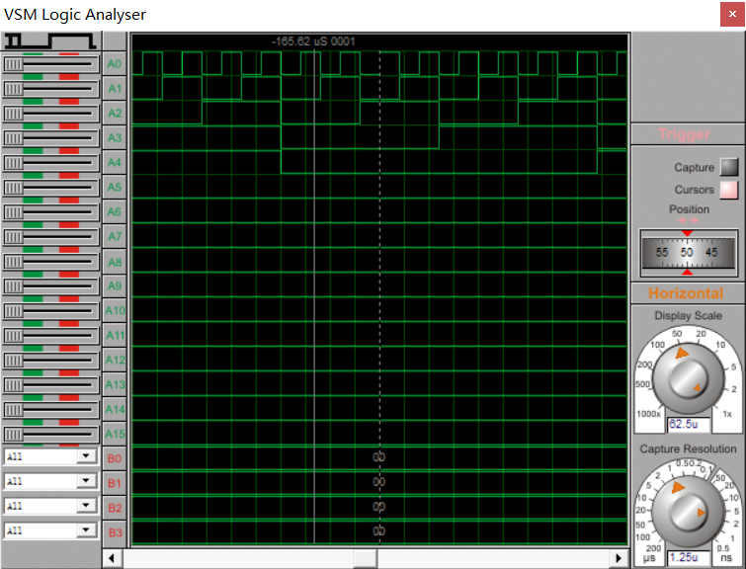

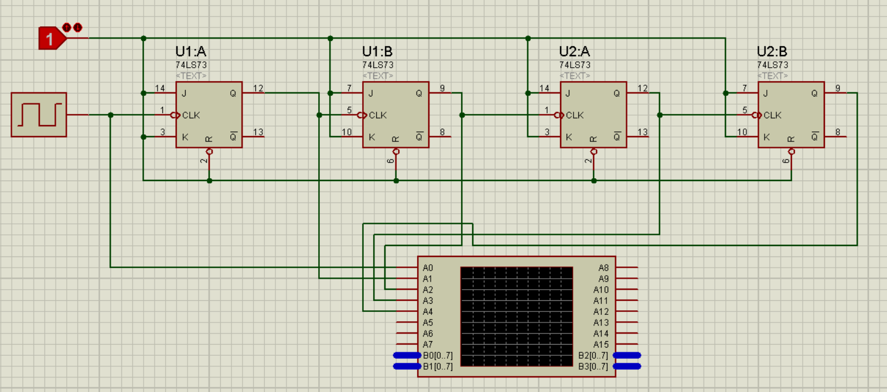

**实验箱连线：**

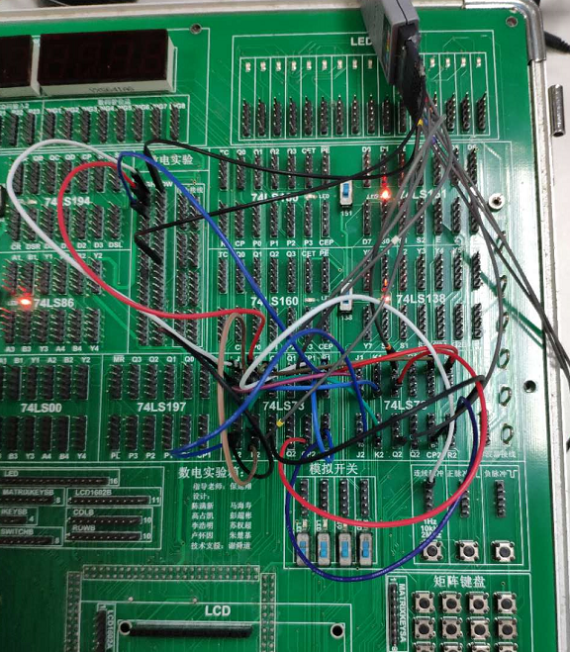

**示波器波形：**

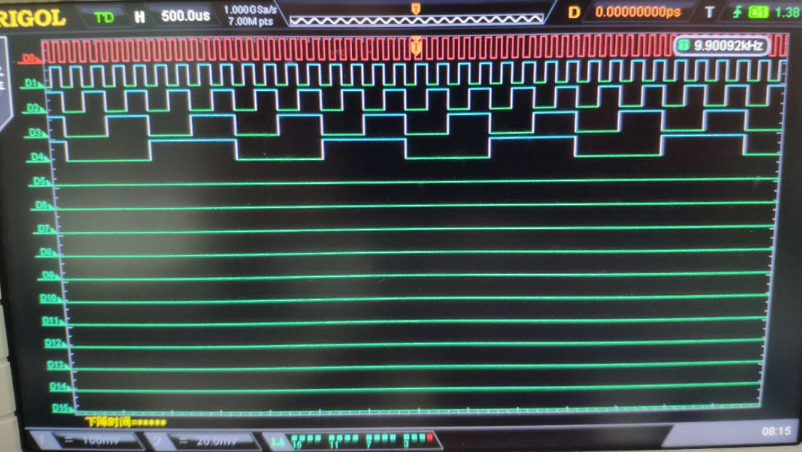

**实验内容二：**按照时序逻辑电路的设计流程，用JK触发器设计一个16进制同步计数器，用逻辑分析仪观察CP和计数器Q3、Q2、Q1、Q0的输出波形。

16进制同步计数器的状态变化：

0000→0001→0010→0011→0100→0101→0110→0111→1000→1001→1010→1011→1100→1101→1110→1111→0000…

状态转换表：

|  |  |  |  |  |  |
| --- | --- | --- | --- | --- | --- |
| 状态变换顺序 | Q3 | Q2 | Q1 | Q0 | 等效十进制数 |
| S0 | 0 | 0 | 0 | 0 | 0 |
| S1 | 0 | 0 | 0 | 1 | 1 |
| S2 | 0 | 0 | 1 | 0 | 2 |
| S3 | 0 | 0 | 1 | 1 | 3 |
| S4 | 0 | 1 | 0 | 0 | 4 |
| S5 | 0 | 1 | 0 | 1 | 5 |
| S6 | 0 | 1 | 1 | 0 | 6 |
| S7 | 0 | 1 | 1 | 1 | 7 |
| S8 | 1 | 0 | 0 | 0 | 8 |
| S9 | 1 | 0 | 0 | 1 | 9 |
| S10 | 1 | 0 | 1 | 0 | 10 |
| S11 | 1 | 0 | 1 | 1 | 11 |
| S12 | 1 | 1 | 0 | 0 | 12 |
| S13 | 1 | 1 | 0 | 1 | 13 |
| S14 | 1 | 1 | 1 | 0 | 14 |
| S15 | 1 | 1 | 1 | 1 | 15 |
| S0 | 0 | 0 | 0 | 0 | 0 |

作出次态逻辑函数的卡诺图：

|  |  |  |  |  |
| --- | --- | --- | --- | --- |
| Q1Q0  Q3Q2 | 00 | 01 | 11 | 10 |
| 00 | 0001 | 0010 | 0100 | 0011 |
| 01 | 0101 | 0110 | 1000 | 0111 |
| 11 | 1101 | 1110 | 0000 | 1111 |
| 10 | 1001 | 1010 | 1100 | 1011 |

由卡诺图坐出状态方程：

Q3^n+1 = Q2Q1Q0Q3` + (Q0`+Q1`+Q2`)Q3

Q2^n+1 = Q1Q0Q2` + (Q1`+Q0`)Q2

Q1^n+1 = Q0Q1` + Q0`Q1

Q0^n+1 = Q0`

所以：

J3 = Q2Q1Q0; K3 = Q2Q1Q0

J2 = Q1Q0; K2 = Q1Q0

J1 = Q0 ; K1 = Q0

J0 = 1; K0 = 1

Proteus仿真：

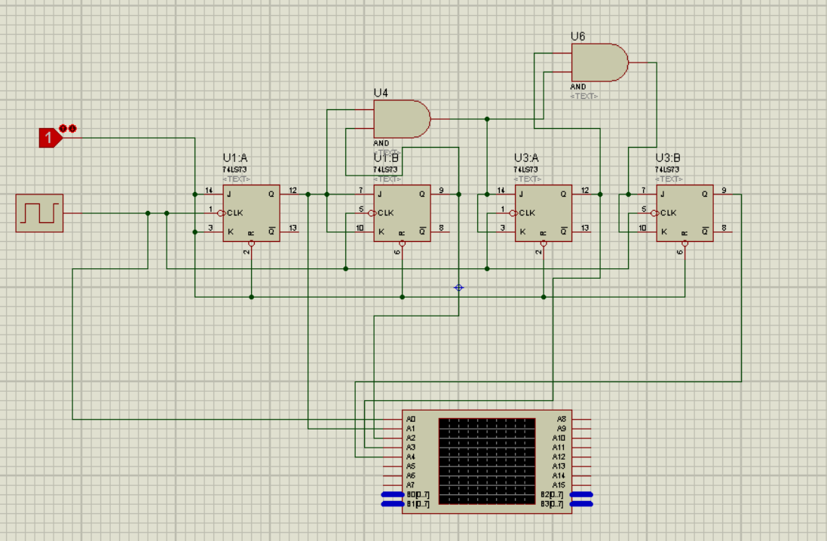

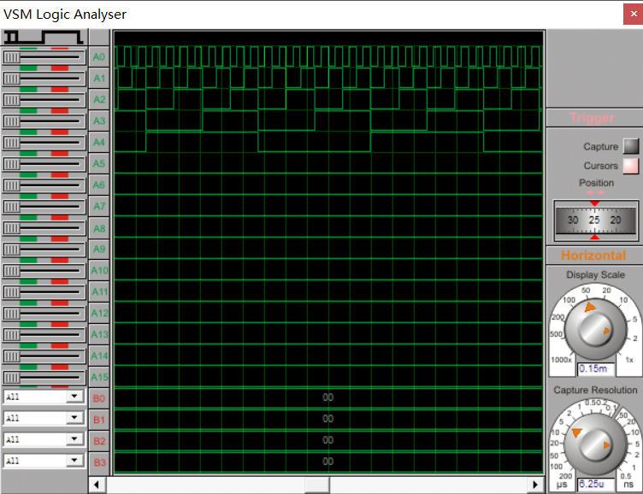

满足16进制同步计数器功能要求。

**实验箱连线：**

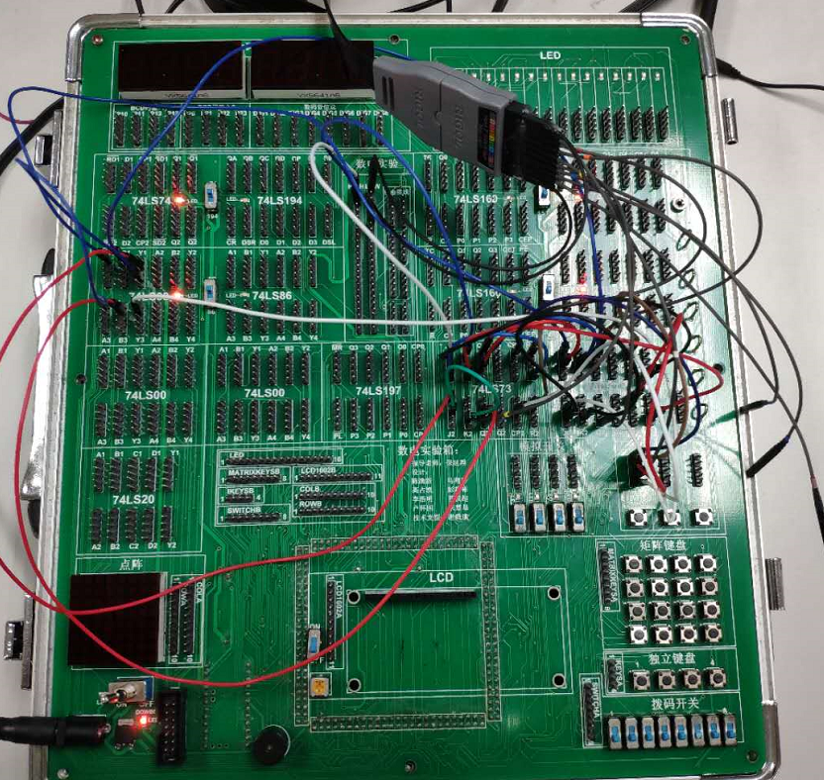

**示波器波形：**

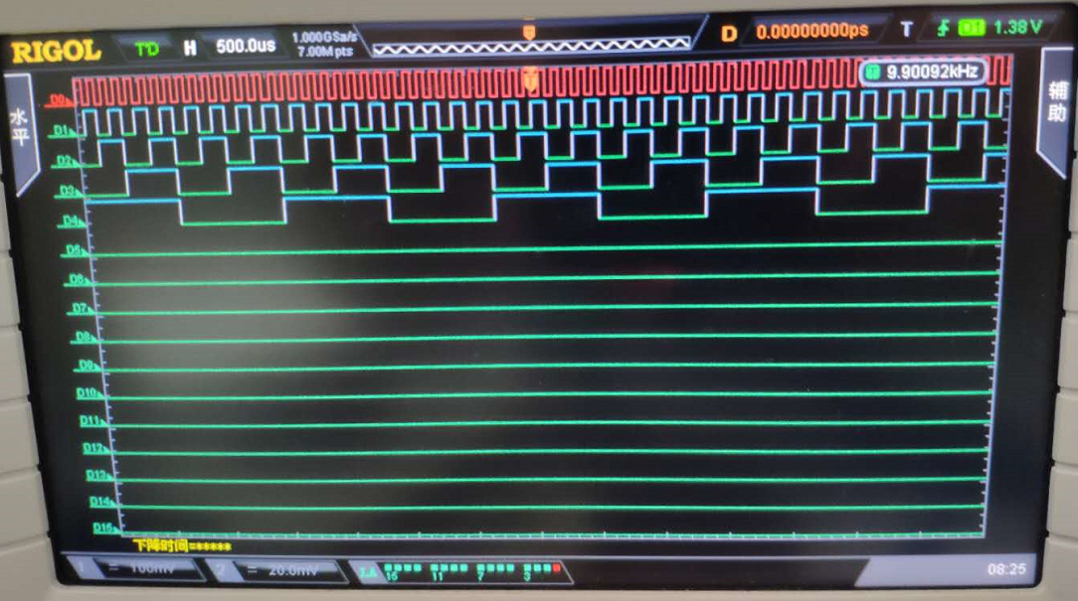

**实验内容三：**

**使用74LS73实现74LS194的左移或右移功能。**

实验使用4个74LS73，改装成4个D触发器，分别将上一位的输出/输出的非连接入下一位的J/K。

首位的J/K使用74LS197的Q1/Q1`，目的为形成频率差，从而使用示波器可以看到左移/右移的效果。

**实验箱连线：**

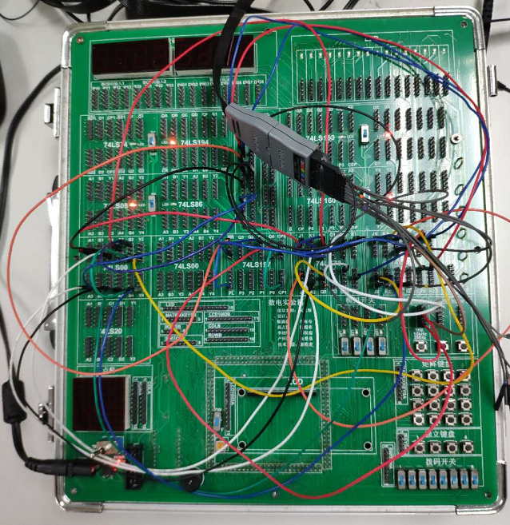

**示波器波形：**

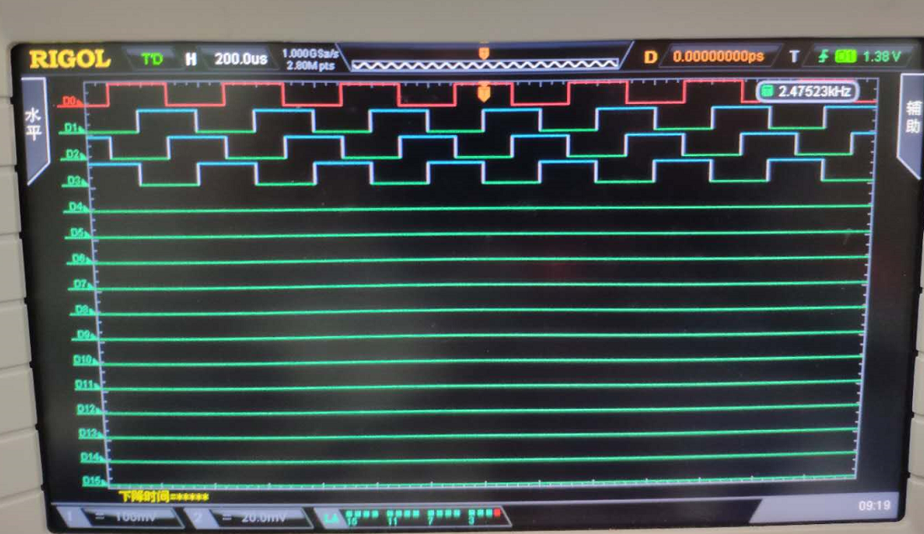

**实验内容四：**

**使用74LS73完成74LS194的设计。**

74LS194的功能表：

|  |  |  |  |  |
| --- | --- | --- | --- | --- |
| Cr` | S1 | S0 | 工作状态 | Q3Q2Q1Q0 |
| 0 | X | X | 置零 | CR`=0时，Q3Q2Q1Q0=0000 |
| 1 | 0 | 0 | 保持 | Q3Q2Q1Q0= Q3Q2Q1Q0 |
| 1 | 0 | 1 | 右移 | Q3Q2Q1Q0=DsrQ3Q2Q1 |
| 1 | 1 | 0 | 左移 | Q3Q2Q1Q0=Q2Q1Q0Dsl |
| 1 | 1 | 1 | 并行送数 | Q3Q2Q1Q0=D3D2D1D0 |

根据功能表，可以得到相应的真值表达式，然后利用四选一选择器进行功能之间的切换。

选用74LS153（双四选一数据选择器）

其功能表为：

|  |  |  |  |
| --- | --- | --- | --- |
| 74LS153 | | | |
| S1` | A1 | A0 | Y1 |
| 1 | X | X | 0 |
| 0 | 0 | 0 | D10 |
| 0 | 0 | 1 | D11 |
| 0 | 1 | 0 | D12 |
| 0 | 1 | 1 | D13 |

1. 74ls194的清零和保持功能可直接用JK触发器的清零端和保持功能直接实现
2. 左移、右移以及并行送数功能则需要使用JK触发器的清零和置数功能来实现
3. 74ls194置零，保持，左移，右移，并行送数功能的切换，可将每一级JK触发器的J端和K端的接入信号通过四选一数据选择器（74LS153双四选一数据选择器）进行切换。

Proteus设计：

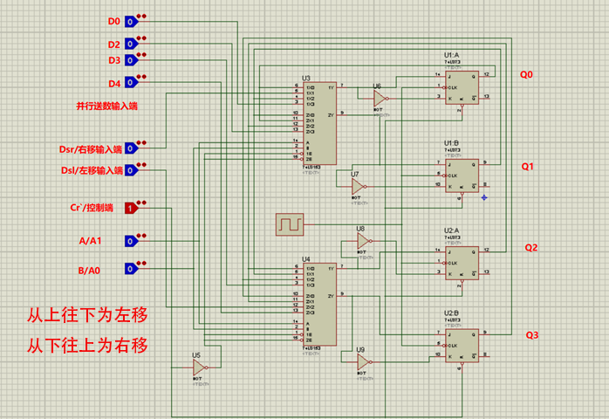

测试功能：

1. 清零：Cr` = 0

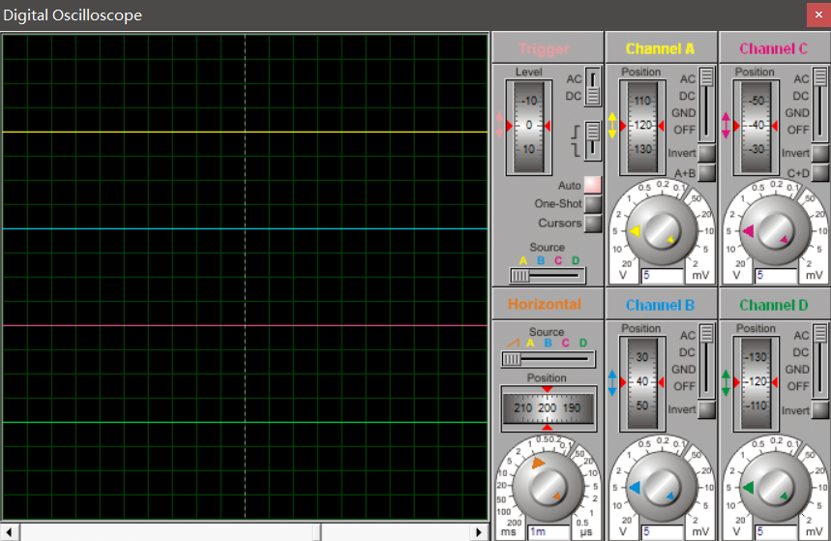

1. 保持：Cr`=1， 先并行送数1010到输出端，然后调功能为保持

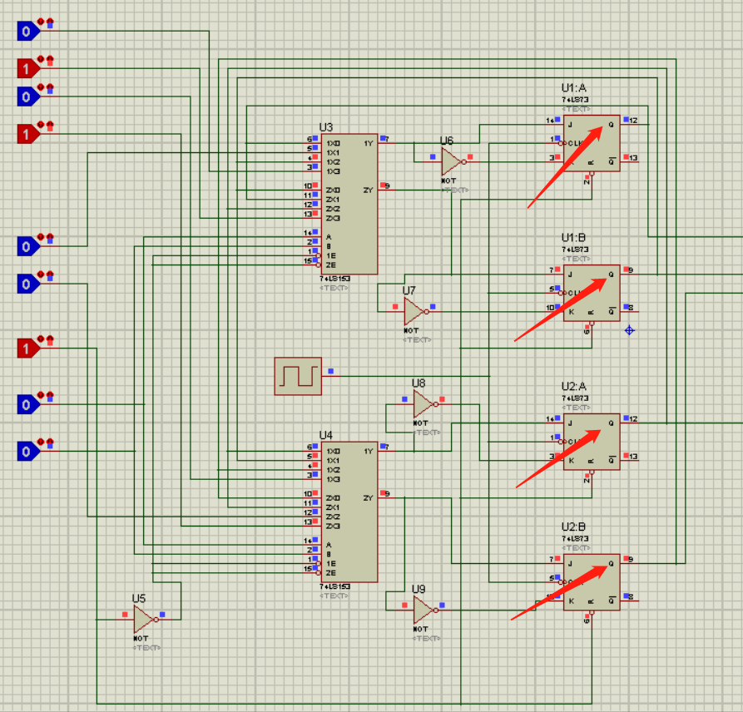

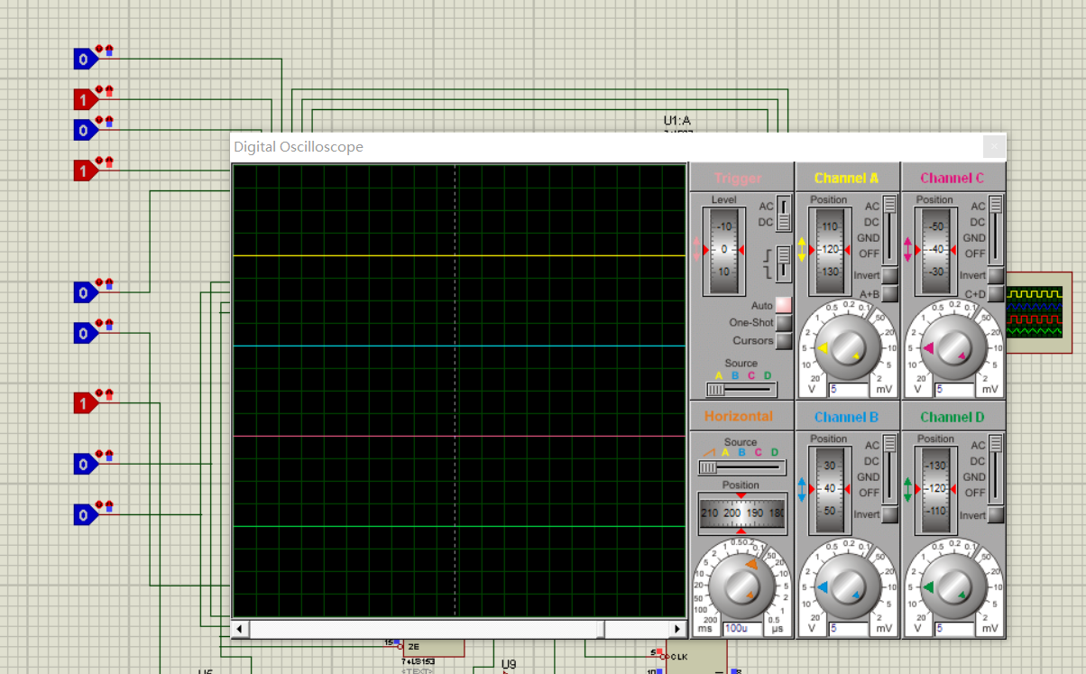

1. 右移：Cr`=1 A=0 B=1

为了测试右移功能 需要将右移输入端解为74ls197的Q1，形成频率差

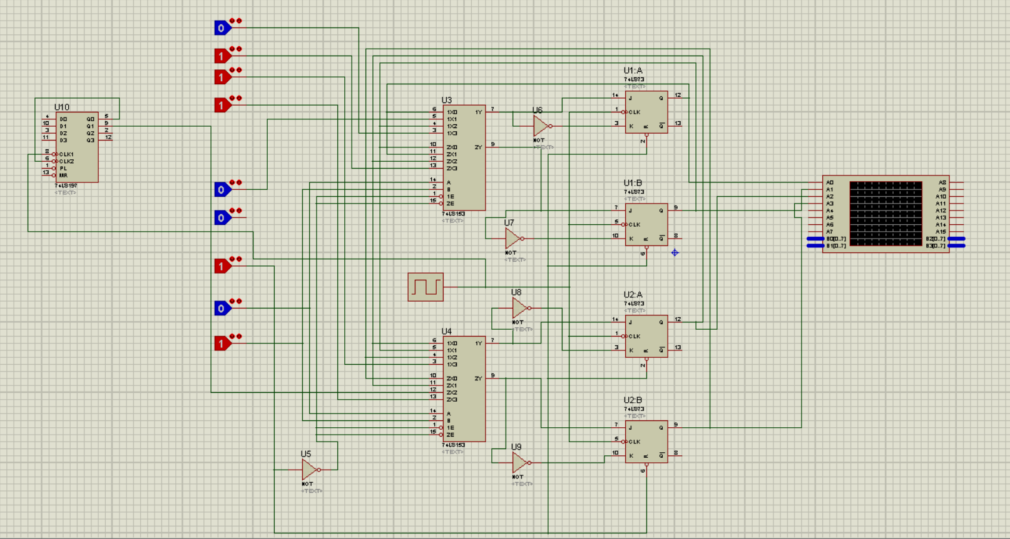

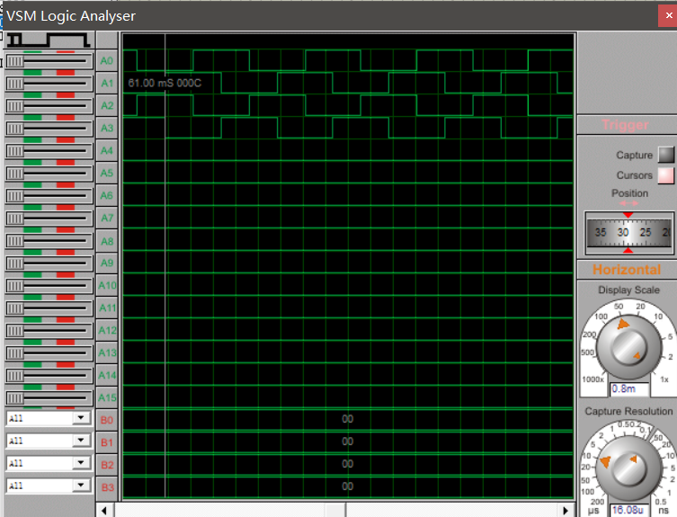

1. 左移：Cr`=1 A=1 B=0

为了测试左移功能 需要将左移输入端解为74ls197的Q1，形成频率差

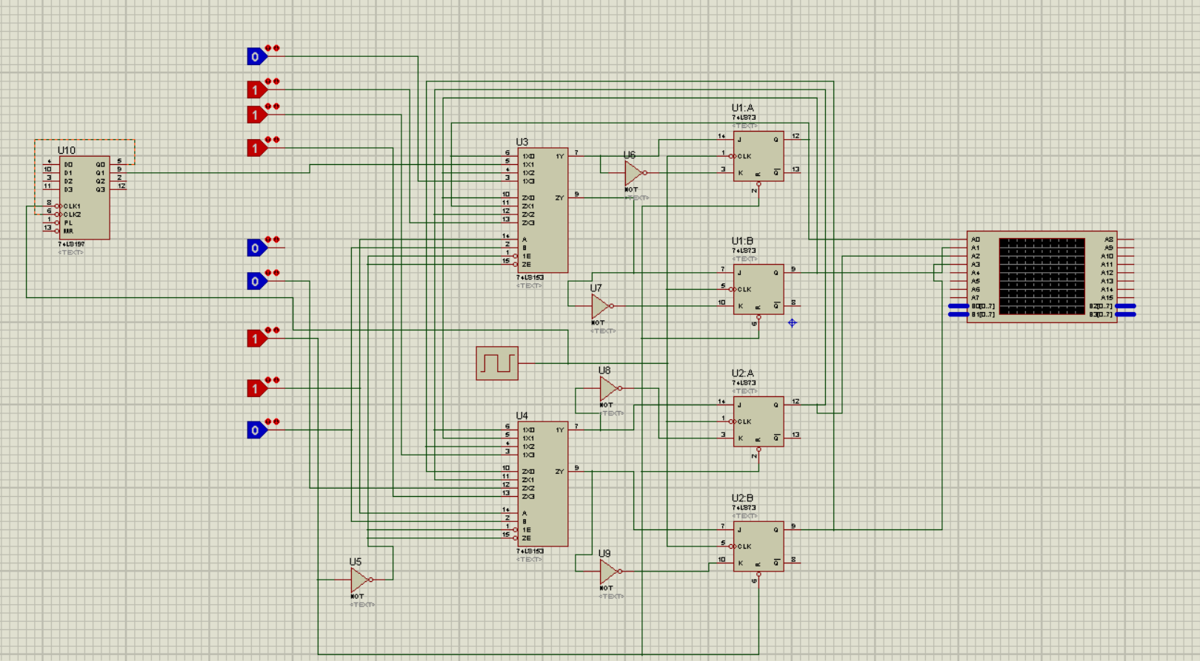

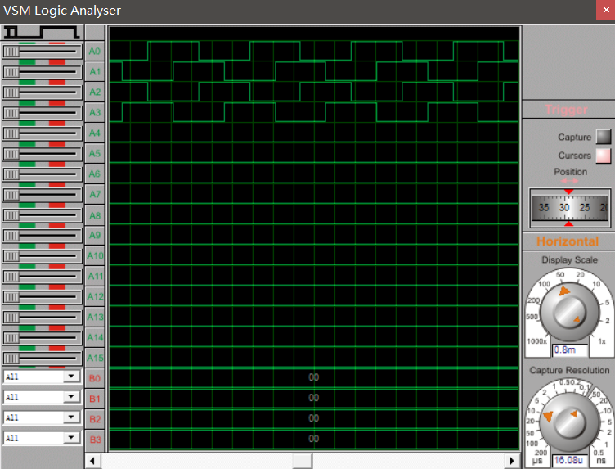

1. 并行送数：Cr`=1 A=1 B=1

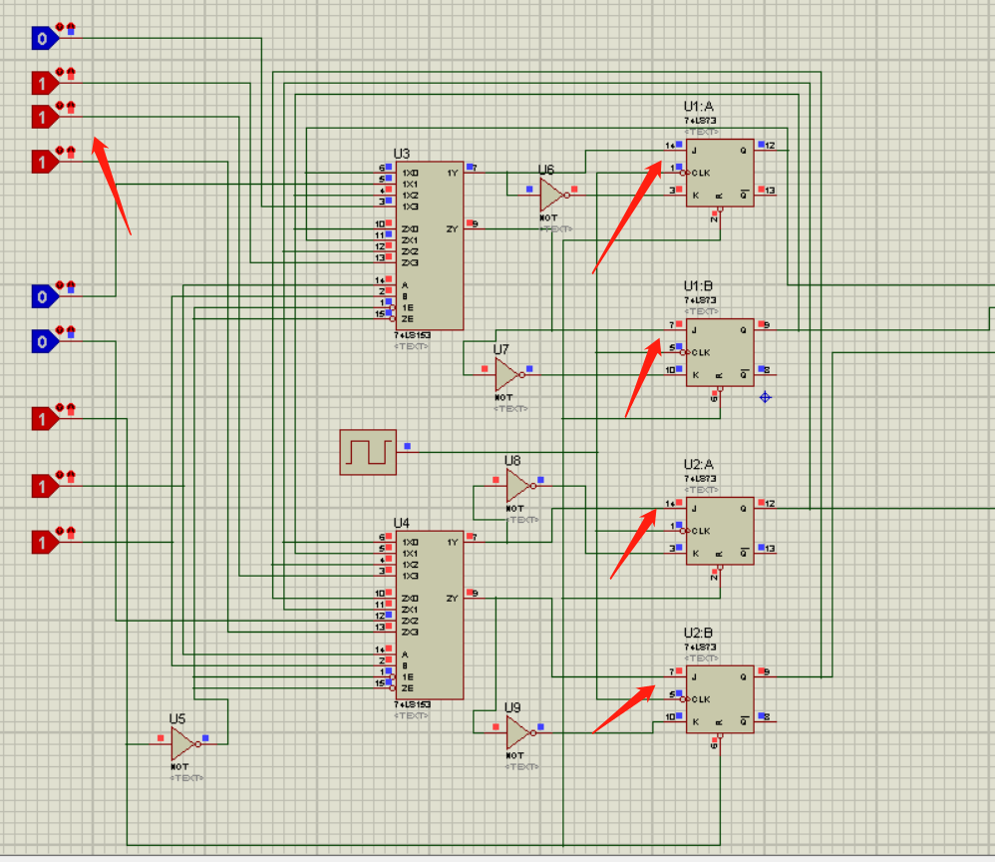

**实验总结：**

1. 通过本次实验，掌握了异步电路和同步电路的设计方法。
2. 进一步熟悉了JK触发器的使用以及利用JK触发器改装成为其他功能的触发器。
3. 学会利用频率的不同来使示波器波形能够显示出所需观察的各种可能性。